ПРОТОКОЛ
публичных слушаний
по вопросу предоставления разрешения на условно-разрешенный вид использования земельного участка

Место и время проведения публичных слушаний:
10.03.2020г. в 17 часов 00 минут в здании культурного центра с. Абалаково по адресу: Российская Федерация, Красноярский край, Енисейский район, с. Абалаково, ул. Нефтяников, 14.
Способ информирования общественности:
Материалы размещены на официальном интернет сайте Абалаковского сельсовета: c.abalakovo@mail.ru в разделе Новости и опубликованы в официальном печатном издании «Вестник Абалаково» от 10.02.2020 года № 6.

С материалами предоставления разрешения на условно-разрешенный вид использования земельного участка в кадастровом квартале 24:12:0370103 по адресу: Красноярский край, Енисейский район, с.Абалаково, ул. Нефтяников, 3К, можно ознакомиться в администрации Абалаковского сельсовета по адресу: Российская Федерация, Красноярский край, Енисейский район, с. Абалаково, ул. Нефтяников, 7.
Председательствующий слушаний: Шаталина Олеся Алексеевна–глава Абалаковского сельсовета;
Секретарь слушаний: Черепанова Людмила Владимировна - специалист администрации Абалаковского сельсовета.
Участники публичных слушаний:
В публичных слушаниях приняли участие жители села Абалаково, д. Усть- Тунгуска, д. Смородинка - 25 человек.
Предмет слушаний: Обсуждение предоставления разрешения на условно-разрешенный вид использования земельного участка в кадастровом квартале 24:12:0370103, на землях категории «Земли населенных пунктов», площадью 21 кв.м, находящегося в территориальной зоне «Жилая малоэтажная застройка» (Ж-4), местоположение: Красноярский край, Енисейский район, с. Абалаково, ул. Нефтяников, 3К.
Порядок проведения публичных слушаний:
- Обсуждение предоставления разрешения на условно-разрешенный вид использования земельного участка в кадастровом квартале 24:12:0370103
Абалаковского сельсовета.
Докладчик: Шаталина О.А. – глава Абалаковского сельсовета
2. Выступления участников публичных слушаний.
По первому вопросу СЛУШАЛИ: главу сельсовета Шаталину О.А., которая разъяснила участникам слушаний, что руководствуясь ст. 11.3 Земельного кодекса Российской Федерации, Правилами землепользования и застройки муниципального образования сельского поселения Абалаковского сельсовета, утверждёнными Решением сельского Совета депутатов от 19.09.2013 № 176, в том числе путем предоставления возможности выбора наиболее эффективных видов разрешенного использования земельных участков.
По этим правилам необходимо провести публичные слушания по вопросу предоставления разрешения на условно-разрешенный вид использования земельного участка в кадастровом квартале 24:12:0370103, на землях категории «Земли населенных пунктов», площадью 21 кв.м, находящегося в территориальной зоне «Жилая малоэтажная застройка» (Ж-4), местоположение: Красноярский край, Енисейский район, с. Абалаково, ул. Нефтяников, 3К.
РЕЗОЛЮЦИЯ ПУБЛИЧНЫХ СЛУШАНИЙ
Заслушав информацию по вопросу предоставления разрешения на условно-разрешенный вид использования земельного участка, согласно ст.11.3 Земельного кодекса Российской Федерации, Правилами землепользования и застройки муниципального образования сельского поселения Абалаковского сельсовета, утверждёнными Решением сельского Совета депутатов от 19.09.2013 № 176, по итогам голосования участники публичных слушаний
РЕШИЛИ:
1.Предоставить разрешения на условно-разрешенный вид использования земельного участка в кадастровом квартале 24:12:0370103, на землях категории «Земли населенных пунктов», площадью 21 кв.м, находящегося в территориальной зоне «Жилая малоэтажная застройка» (Ж-4), местоположение: Красноярский край, Енисейский район, с. Абалаково, ул. Нефтяников, 3К.
2. Протокол публичных слушаний опубликовать в официальном печатном издании «Вестник Абалаково».
Председатель публичных слушаний: ____________ / Шаталина О.А./

Секретарь публичных слушаний: ______________ / Черепанова Л.В./
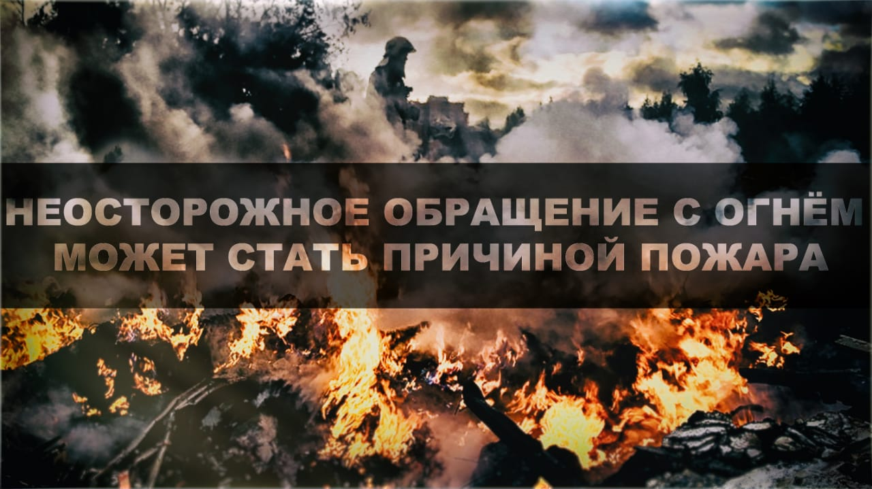

С начала 2020 года на территории города Енисейска и Енисейского района произошло 18 пожаров, погиб 1 человек,3 пострадали. Основные причины пожаров неисправность отопительных печей, электроприборов и электрооборудования, техническая неисправность автомобилей. Чтобы пожар не произошел в вашем доме не оставляйте без присмотра включенные электронагревательные приборы и печи, используйте только исправные электроприборы заводского изготовления, не перегружайте электрическую сеть, старайтесь пользоваться электроприборами устанавливая их на негорючее основание, не захламляйте рядом с ним пространство одеждой, вещами из сгораемых материалов, следите за исправностью печного отопления. Не курите дома, особенно в постели, а только в специально отведенных местах.
При пожаре самое главное – не поддаваться панике. При его обнаружении необходимо сразу же вызвать пожарную охрану по телефону – 101 или 112. Необходимо принять меры по спасению людей, особенно детей. Если очаг небольшой, то его можно потушить самостоятельно при помощи подручных средств: одеяла, грубой тканью, а также водой (кроме электроприборов, включенных в электросеть). При этом ни в коем случае нельзя открывать или разбивать окна, так как приток свежего воздуха будет раздувать огонь. При пожарах ядовитые продукты горения поднимаются с теплым воздухом вверх, поэтому при сильном задымлении нужно нагнуться или лечь на пол, чтобы на четвереньках или ползком пробраться к выходу. При этом нос и рот требуется прикрыть мокрым платком. Кроме того, двигаться нужно вдоль стены, чтобы не потерять направление.
Помните, ваша безопасность зависит от вас!

КГКУ «Противопожарная охрана Красноярского края»
предупреждает жителей Енисейского района быть бдительными, соблюдать элементарные правила пожарной безопасности во избежание серьёзных трагедий.

